

**TALLERES VIÑES**

Guía de estilo

Roberto Viñes

Empresa: Talleres Viñes

INTRODUCCIÓN

Esta guía de estilos trata sobre el conjunto de elementos y propiedades que se han utilizado para realizar la página web de la empresa “Talleres Viñes” cuyo eslogan es “Cuidamos tu coche”. Esta empresa trata de reparación de vehículos en la ciudad de Torrent, Valencia.

Estructura

La Interfaz creada está formada por 1 columna x 3 filas. Dichos bloques son, encabezado, contenido y pie de página. Aquí estaría representado gráficamente la estructura básica:

1000px

La primera caja es el bloque de encabezado, el cual tiene

La segunda caja es el bloque de contenidos, por lo tanto en la que más ocupa.

La tercera es el bloque de pie de página, de un tamaño similar al encabezado.

Tiene una estructura sencilla, todos los bloques tienen la misma anchura de 1000px.

Para las cuatro páginas se ha utilizado la misma estructura, solo hay algún cambio en el bloque de contenido, como vamos a ver a continuación. Para ello vamos a ver los mockups.

* Inicio:

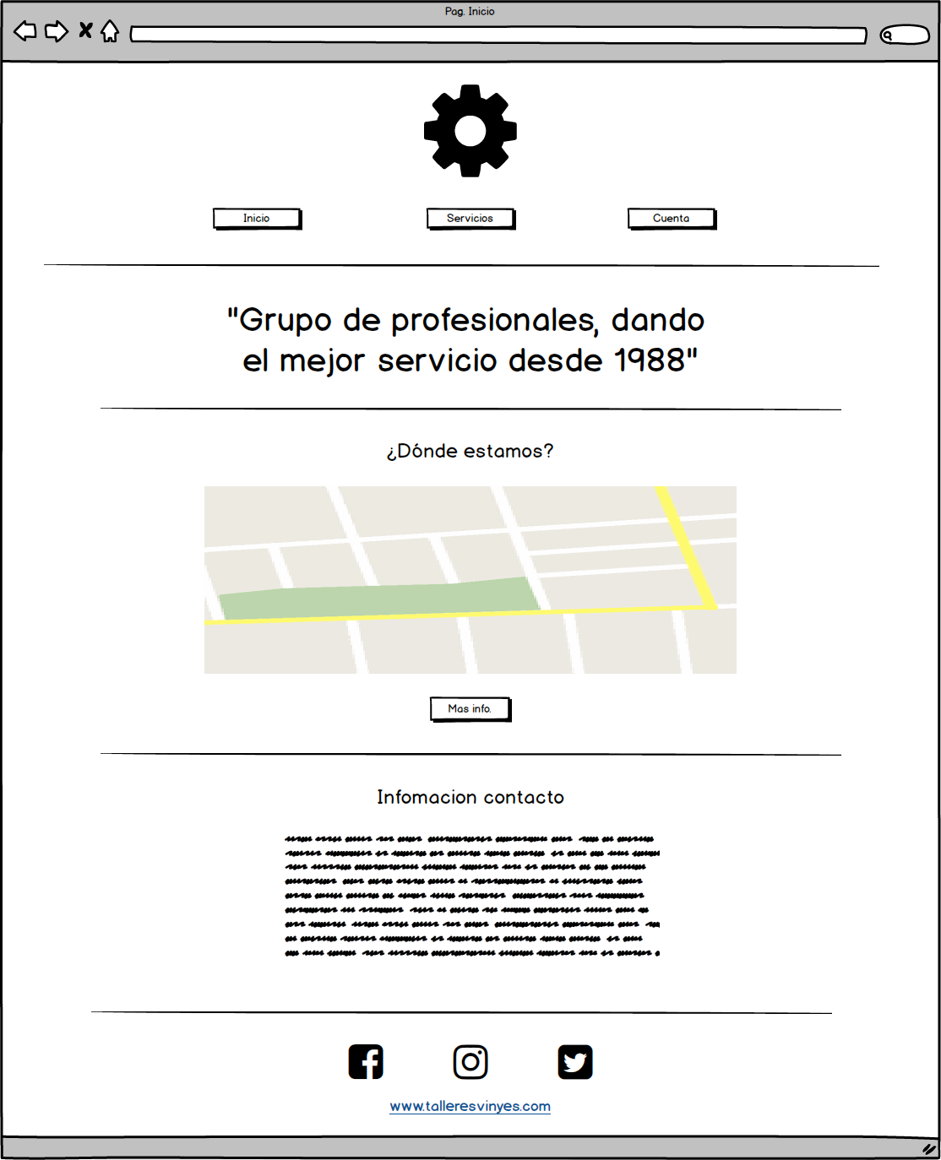

La caja amarilla el encabezado, es igual en todas las páginas de la web.

La caja roja que es el bloque de contenidos está formada por tres partes, una frase, el mapa que muestra donde se encuentra taller exactamente y la parte donde muestra la información de contacto.

Servicios:

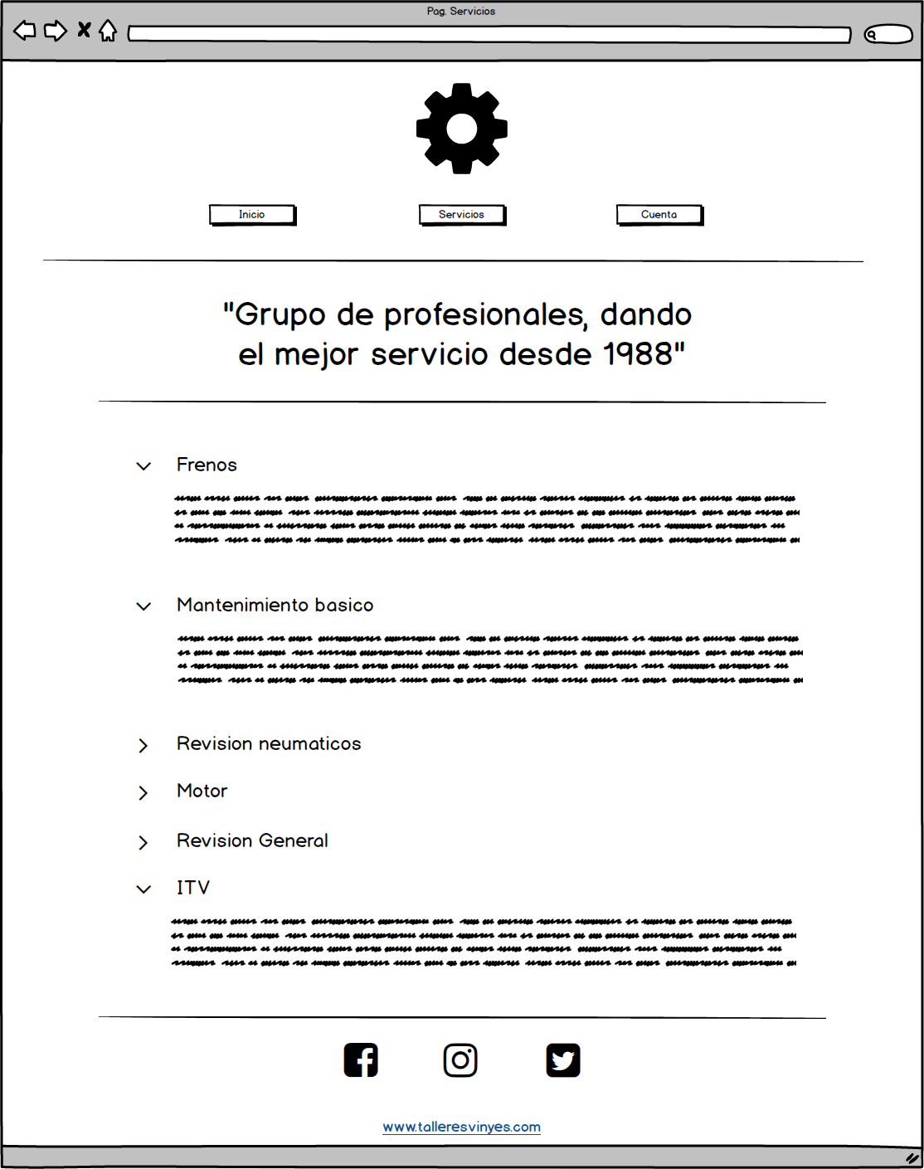

En esta página se muestran todos los servicios que dispone el taller, se divide en dos partes el contenido.

Registro:

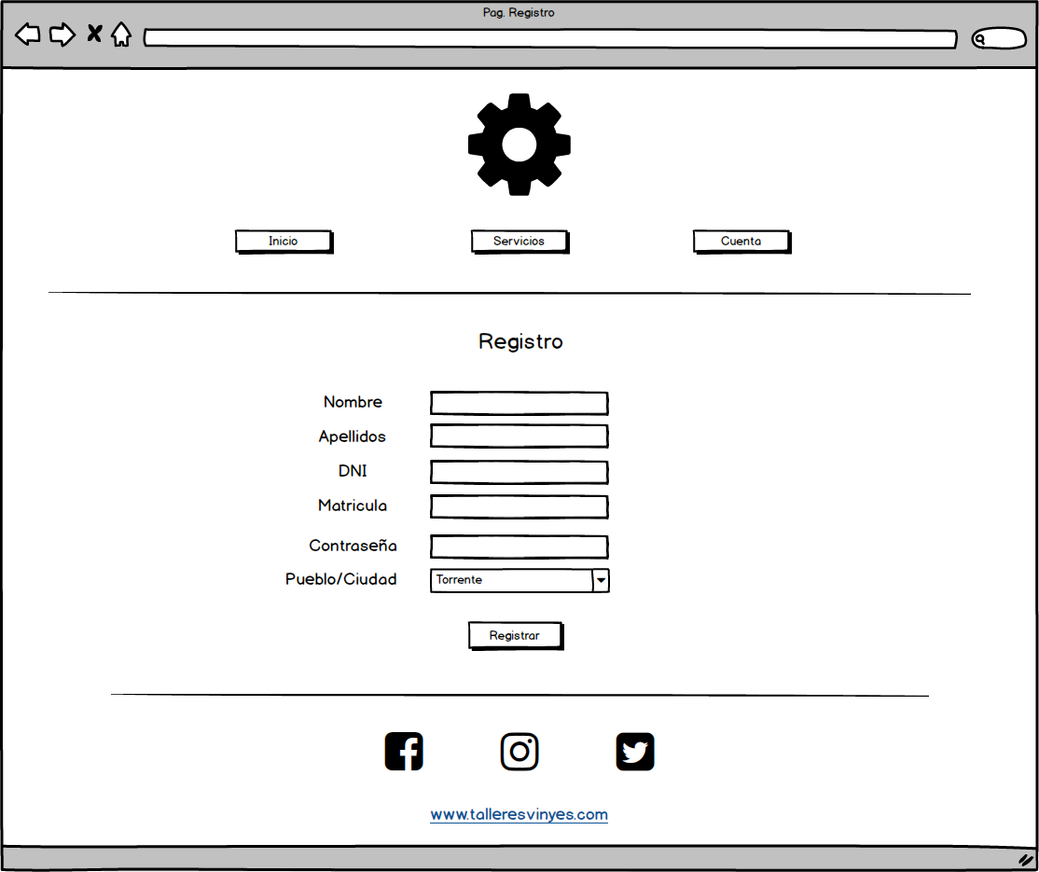

En el caso de la página de registro, está formada por un formulario de registro solamente.

Login:

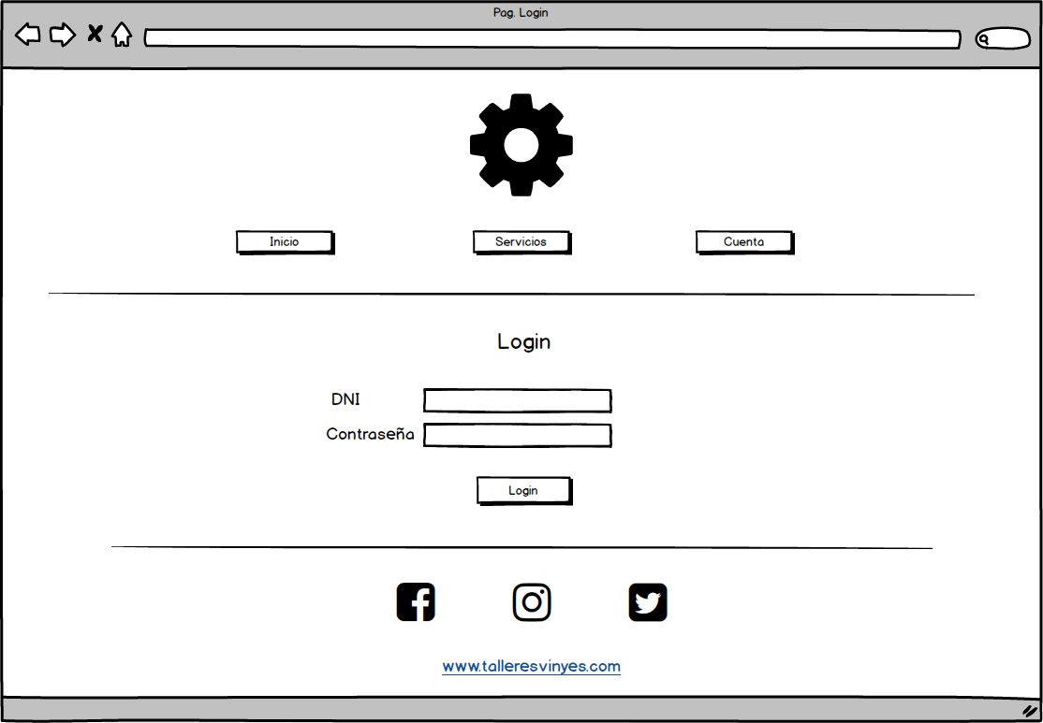

La página del login contiene un pequeño formulario para iniciar sesión.

Panel de control:

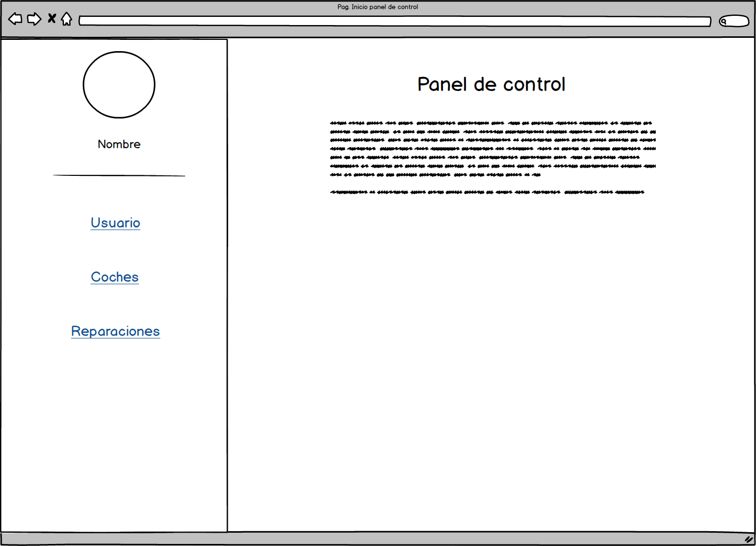

El panel de administración tiene siempre la misma estructura, la parte de navegación, que se compone por la información de usuario y el menú de navegación. Y la parte donde muestra el contenido de la tabla pulsada.

* Pienso que la estructura de navegación más adecuada es la que tiene una estructura sencilla, todos los bloques con la misma anchura de 1000px, con una Interfaz formada por 1 columna x 3 filas, ya que es sencillo y atractivo para el usuario.

LOGO



El logo está formado por una “t” y una “v”. Dicha “t” corresponde a “talleres” y la “v” a “viñes”. Detrás tiene la silueta de un engranaje, ya que tiene relación con la reparacion de vehículos.

Colores

Utilizamos el color con código “#292B2C”.

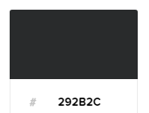

Y color con código “#ffffff”,

